Малосюгинской
средней школы

С момента открытия данной школы в 1969 году сменилось 7 директоров:

Смирнов
Лев Афанасьевич

Смирнов Лев Афанасьевич был директором нашей школы в 1970-1973 годах. Во время его работы в школе было 150 школьников и только 8 классов. Лев Афанасьевич из учебных дисциплин вёл в школе только историю. В те годы в школе была проблема с нехваткой специалистов по музыке, физкультуре и немецкому языку (единственному в школе иностранному языку). А также одной из проблем было отопление здания. Сначала школу отапливали углём, затем дизельным топливом, вскоре стали отапливать бутаном и пропаном (то есть газом).
Хотя Лев Афанасьевич не любит власть, но ещё будучи учеником, он уже стал главой пионерского отряда, затем был членом спортивной организации, уже потом директорами разных школ (в том числе и нашей), директором музея, заместителем директора можгинского педучилища.
Как руководителю ему очень не нравилось делать замечания, выговоры, ругать кого-то.
Лев Афанасьевич многосторонне развитый человек, владеет музыкальным инструментом - домра.

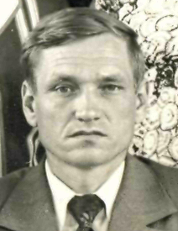

Вотинцев
Петр Николаевич

Бразды управления школой Петр Николаевич взял с момента прихода в школу в 1973 году.
В 1974 году была открыта средняя школа, введена группа продленного дня. Именно во время управления школой Петра Николаевича был построен двухэтажный пристрой. Была открыта спортплощадка.
Большое внимание уделялось те только учебе, но и трудовым делам. Школа сотрудничала с колхозом. Также школой был взят кредит в 20 тысяч рублей (на тот момент очень большие деньги). На эти деньги было закуплено оборудование для картофеля, семена. Росточки картофеля выращивали в пробирке. Но все эти труды не проходили даром – школа собирала хорошие урожаи.
В 1990 году Петр Николаевич уже преподавал историю.
За многолетний вклад в дело обучения и воспитания подрастающего поколения Пётр Николаевич награжден значком «Отличник народного просвещения», присвоено звание «Заслуженный учитель Удмуртской Республики».

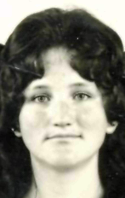

Колпакова
Раиса Михайловна

В апреле 1990 года бразды правления школой перешли Раисе Михайловне. Раиса Михайловна окончила в 1980 году УдГУ по специальности учитель филологии и немецкого языка. В Малосюгинскую школу поступила в 1974 году учителем немецкого языка. В 1981 году переведена заместителем директора по учебно-воспитательной работе. Приказом РОНО от 18 апреля 1990 года Раиса Михайловна назначена директором Малосюгинской средней общеобразовательной школы. Проработала она директором до января 1995 г.
Как руководитель Раиса Михайловна была всегда ответственная, строгая, творческая. Когда она была в управлении школа неоднократно занимала первые места по готовности к новому учебному году.
За многолетний вклад в дело обучения и воспитания подрастающего поколения Раиса Михайловна награждена значком «Отличник народного просвещения».

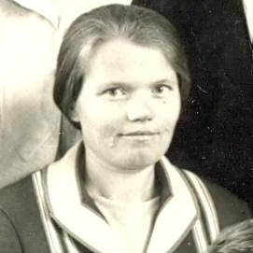

Романова
Нина Григорьевна

Нина Григорьевна работала директором с 11 января 1995 года по 1996 год.
В основном занималась решением хозяйственных вопросов: делали отмостку вокруг школы, ремонтировали плиты, готовили школу к новому учебному году.
Естественно, приходилось заниматься и учебной работой, решением текущих задач.
Нина Григорьевна была учитель математики и информатики.

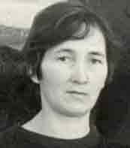
Шаранова
Галина Васильевна

Галина Васильевна приняла пост директора и проработала им в Малосюгинской средней школе целых 4 года с 1995 года до 1999года.
Работала, потому что надо было работать. Самое интересное, что было во время её руководства - появилась первая медалистка-отличница Хохрина Юля. Не заставила долго ждать и вторая – Третьякова Екатерина. Саша Хохрина, Валентина Иванова тоже были отличницами.
Так как в школе было очень холодно и не хватало денег на ремонт, ученикам приходилось работать в колхозе, чтобы заработать на ремонт и подготовку школы к новому учебному году. «А так - вспоминает Галина Васильевна - в основном серые будни и обучения подрастающего поколения».
Маргасов Николай Дмитриевич помогал школе. Стали работать для увеличения медалистов. Так как в то время в учебном заведении оставалось всё меньше здоровых детей, школа стала целенаправленно работать в области здоровьнсбережения учащихся.
За многолетний вклад в дело обучения и воспитания подрастающего поколения Галина Васильевна награждена нагрудным знаком «Почётный работник общего образования РФ».

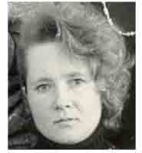

Данилова
Марина Владиславовна

Марина Владиславовна директором была назначена приказом РОНО и стала работать с 1 сентября 1999 года. В данной школе она работает руководителем уже одиннадцатый год. Но ещё при директоре школы Колпаковой Раисе Михайловне работала её заместителем по учебной части. Марина Владиславовна является выпускницей данной школы. После окончания школы, поступила в Удмуртский Государственный университет на химический факультет. По окончанию университета стала работать в нашей школе.
В эти годы произошло много изменений. Только в классе информатики уже 2 раза были поменяны компьютеры, приобретён мультимедиапроектор, интерактивная доска и другое. Построен металлический забор перед лицевой частью школы.
Школа стала активно участвовать в районных, республиканских и российских конкурсах. В 2007 году школа стала победителем Национального проекта «Образование» и выиграла миллион рублей.
Марина Владиславовна всей душой болеет за школу и детей.
За многолетний вклад в дело обучения и воспитания подрастающего поколения Марина Владиславовна в 2006 году награждена нагрудным знаком «Почётный работник общего образования РФ».

